Об утверждении Плана по управлению пастбищами и их использованию на землях города Жезказган на 2018 год
Решение Жезказганского городского маслихата Карагандинской области от 27 февраля 2018 года № 19/181. Зарегистрировано Департаментом юстиции Карагандинской области 14 марта 2018 года № 4650
В соответствии с Законами Республики Казахстан от 23 января 2001 года "О местном государственном управлении и самоуправлении в Республике Казахстан", от 20 февраля 2017 года "О пастбищах" Жезказганский городской маслихат РЕШИЛ:
1. Утвердить прилагаемый План по управлению пастбищами и их использованию на землях города Жезказган на 2018 год.
2. Настоящее решение вводится в действие по истечении десяти календарных дней после дня его первого официального опубликования.
Председатель сессии | А. Досанов
Секретарь городского маслихата | С. Медебаев

Утвержден решением
Жезказганского городского
маслихата от 27 февраля
2018 года № 19/181
План по управлению пастбищами и их использованию на землях Жезказган на 2018 год
Глава 1. Введение
1. План по управлению пастбищами и их использованию на землях города Жезказган на 2018 год (далее - План) разработан в соответствии с Законом Республики Казахстан от 20 февраля 2017 года "О пастбищах" в целях рационального использования пастбищ, устойчивого обеспечения потребности в кормах и предотвращения процессов деградации пастбищ.
2. Для разработки плана использована следующая информация:
данные полевого геоботанического обследования, проведенного на территории Жезказганской сельскохозяйственной опытной станции в 1986 году геоботаническим отрядом Жезказганского филиала института "Казгидрозем";
сведения о ветеринарно-санитарных объектах, предоставленные государственным учреждением "Отдел ветеринарии города Жезказган";
данные о численности поголовья сельскохозяйственных животных, представленные государственным учреждением "Отдел ветеринарии города Жезказган";
данные о количестве гуртов, отар, табунов, представленные государственным учреждением "Отдел ветеринарии города Жезказган";
иные данные, предоставленные государственными органами, физическими и (или) юридическими лицами.
3. Учитывая индустриальную направленность города Жезказган, потенциал сельского хозяйства в городе невелик, продукция, как животноводства, так и растениеводства обеспечивается личными подсобными хозяйствами и тремя сельскими округами.
4. На административной территории города имеется достаточное количество земель, пригодных для использования в качестве сельскохозяйственных угодий, кроме того, интенсивное развитие промышленности отвлекает трудовые ресурсы, обеспечивая занятость населения.
5. Вместе с тем, развитие сельского хозяйства, приобретает все большую актуальность. За последние годы в аграрном секторе земель города наблюдается устойчивый рост объемов валовой продукции и динамичное развитие агропромышленного комплекса. Увеличилось поголовье скота и производство основных видов продукции животноводства и растениеводства.
6. Земли города составляет 858 872 гектар, из них земли сельскохозяйственного назначения 538 148 гектар, что составляет 63 %, земли населенных пунктов составляют 74 538 гектар, что составляет 8,7 %, земли лесного фонда 983 гектар, водного фонда-5 231 гектар, особо охраняемых природных территорий составляют 2 263 гектар, земли запаса составляют 228 630 гектар, земли промышленности, транспорта, связи, космической деятельности, национальной безопасности, обороны и иного не сельскохозяйственного назначения составляют 8 179 гектар.
7. Составляющей устойчивого развития отрасли является рациональное использование земель сельскохозяйственного значения.
8. Рациональное использование земель сельскохозяйственного назначения - это обеспечение собственниками земельных участков и землепользователями в процессе производства сельскохозяйственной продукции максимального эффекта в осуществлении целей землепользования с учетом охраны земель и оптимального взаимодействия с природными факторами способами, не приводящими к существенному снижению плодородия почв и мелиоративного состояния земель.
9. Для пастбищепользователей эффективное использование пастбищ без их деградации является главной задачей.
10. В связи с этим, разработан План по управлению пастбищами и их использованию на 2018 год, схема пастбищеоборотов для сельскохозяйственных формирований и населения, что позволит обеспечить потребность в кормах и предотвратить процесс деградации пастбищ.
Глава 2. Общие сведения
11. Земли города Жезказган расположены в Карагандинской области и включают территорию города Жезказган и 3 сельских округа - Талапский сельский округ с центром в селе Талап, Кенгирский сельский округ - центр село Кенгир, Сарыкенгирский сельский округ- центр село Малшыбай.
12. Земли сельских округов даны в пользование из земель Улытауского района. Земли города Жезказган граничат с Улытауским районом.
13. По состоянию на 1 ноября 2017 года земельный фонд города Жезказган составляет 858872 гектар, из них 538 148 гектар земли сельскохозяйственного назначения, пастбища составляют 534 446 гектар.
14. По состоянию на 1 января 2018 года по данным похозяйственного учета на административной территории насчитывается 5 239 домохозяйств, из которых 365 домохозяйств имеют скот и птицу. Зарегистрировано 238 крестьянских хозяйств, осуществляющих деятельность без образования юридического лица.
15. Содержание скота в основном полустойловое. Пастбищный период начинается в конце апреля- начале мая и заканчивается в октябре-начале ноября. Зимнее содержание стойловое. Корма на стойловый период частично заготавливаются с природных сенокосов.
Глава 3. Климат
16. Климатические условия являются важнейшим фактором формирования и развития естественных ландшафтов Центрального Казахстана, в том числе в формировании и развитии почвенного покрова.
17. Земли города Жезказгана расположена в зоне полупустыни с резко выраженным континентальным климатом, для которого характерны большие амплитудные колебания температуры как по сезонам года, так и в течение суток, с суровой, продолжительной зимой. Климат резко континентальный, характеризуется небольшим количеством осадков, сухим и жарким летом, суровой холодной зимой, сильными ветрами и небольшим снежным покровом. Январь самый холодный месяц, среднемесячная температура воздуха -15º-16 ºС, самый жаркий месяц июль, среднемесячная температура воздуха +23º+24 ºС. Продолжительность безморозного периода 128 дней. Среднегодовое количество осадков согласно данных метеостанции города Жезказган составляет 150 мм. Господствующее направление ветров восточное, северное и северо-восточное.
18. Весьма важными показателями, характеризующими климат, являются: среднемесячные температуры воздуха, среднегодовые температуры воздуха. Резкая континентальность климата обуславливает большую амплитуду температуры воздуха между максимальным значением ее в июле и минимальным значением в январе, которая составляет примерно 40ºС. Весьма значительны также амплитуды колебания температуры воздуха в течение суток. Средняя многолетняя температура воздуха составляет +2,8ºС. Обеспеченность территории теплом достаточная. Продолжительность вегетационного периода по многолетним наблюдениям составляет 165 дней.
19. По многолетним данным среднегодовое количество осадков составляет 150 миллиметров, что свидетельствует о засушливости климата.
20. В наиболее влажные годы количество осадков выпадает до 183 миллиметров в год, в наиболее засушливые годы количество осадков составляет 100 - 200 миллиметров в год.
21. Выпадение осадков носит сезонный характер. Максимум осадков выпадает в июне – августе. Летние осадки чаще носят ливневый характер, редко - обложной.
22. Зимние осадки составляют примерно 20% среднегодового количества осадков. Средняя скорость ветра в зимние месяцы 4 - 6 метров в секунду. Постоянно дующие ветры являются неблагоприятным климатическим фактором.
23. Данные климатические условия: резкие колебания сезонных и суточных температур, незначительное количество атмосферных осадков и значительная сухость воздуха, являются неблагоприятными для возделывания теплолюбивых и влаголюбивых сельскохозяйственных культур обуславливают развитие специфического сухостепного растительного покрова на плакорных участках.
Глава 4. Рельеф
24. Земли города Жезказгана расположена в зоне Центрального Казахского мелкосопочника, которая представляет собой разрушенную горную страну. Поверхность представлена сглаженным мелкосопочником, в восточной части сглаженный мелкосопочник переходит в платообразную равнину. Вся западная часть территории представлена сопками. Восточная часть территории имеет более сглаженный рельеф, а межсопочные и ложбины более обширны. Здесь расположены участки, наиболее пригодные по рельефу для развития земледелия. Остальная территория пригодна для использования как пастбища. Долина рек Жезды и Каракенгир представляет собой довольно выравненный участок где расположены основные пастбищные массивы округов
25. Земли города можно разделить на следующие типы рельефа:
1) мелкосопочник и невысокие горы;
2) волнисто - увалистые и слабоволнистые равнины;
3) долины рек и ручьев.
26. Обширные межсопочные пространства занимают слабоволнистые равнины, расчлененные руслами временных водотоков. Участки равнин расчленены многочисленными выположенными ложбинами и потяжинами глубиной в 2 - 4 метра, которые усиливают волнистость рельефа.
27. Довольно часто встречаются волнисто - увалистые равнины, на которых без всякой закономерности и порядка возвышаются холмы, иногда довольно значительные, затрудняющие распашку этих массивов.
Глава 5. Растительность
28. Естественная растительность административной территории довольно однообразна и представлена главным образом степными злаками, местами разнотравьем по понижениям и на равнинных участках. Растительность низкорослая и разряженная, образует незамкнутый покров. Иногда на поверхности почв встречаются микропонижения занятые луговыми почвами. Они ясно выделяются на окружающем фоне ярким луговым растением- брунец, пырей- реже солодка. В селькохозяйственном отношении перечисленные растительные комплексы используется для пастьбы овец, лошадей и верблюдов. На зональных бурых почвах развита типчаково - ковыльная и ковыльково – типчаковая-полынная растительность разной степени развития.
29. В травостое преобладают следующие виды: брунец, пырей, овсец, ковыль - волосатик, ковыль, типчак Травостой двух, трехъярусный. Типчак хорошо отрастает после вытаптывания скотом. Осенью дает хорошую отаву. Отличается высокой засухоустойчивостью и морозостойкостью.
30. На почвах с дополнительным поверхностным увлажнением в нижней трети пологих склонов, по днищам межсопочных долин произрастает та же растительность, но более развитая, с большим проективным покрытием и с большим участием разнотравья.
31. Кроме травянистой растительности по склонам сопок и в межсопочных долинах произрастают кустарники: таволга зверобоелистная, карагана. На зональных почвах преобладают следующие растительные ассоциации: типчаково - ковыльковые, типчаково - тырсовые, типчаково - холоднополынные, типчаково - разнотравные и другие.
32. Основной тип растительности – типчаково – ковыльно - полынный, часто присутствует карагана и таволга. Проективное покрытие составляет 40 - 50%. В межсопочных понижениях, поймах речек и ручьев, находящихся в условиях повышенного увлажнения развивается луговая растительность: пырей ползучий, тимофеевка, солодка голая, полевица белая, костер безостый, кровохлебка лекарственная, мышиный горошек, клевер пятилистный и другие растения. Травостой весьма сомкнутый, проективное покрытие может достигать 90%. На засоленных луговых и лугово - каштановых почвах в травостое преобладают грубостебельные злаки: чий и волоснец.
33. На солонцах и сильносолонцеватых почвах растительность изрежена. Здесь преобладают полынь черная, камфоросма марсельская, вострец. Поверхность солончаков занята солелюбивой растительностью: бескильница, лебеда бородавчатая, различные солянки, чий.
34. Ковыльные пастбища на территории округов распространены повсеместно, наиболее часто встречаются ковыль тырса и ковылок, образующие следующие растительные асоциации: ковылково - типчаковые, тырсово - разнотравные и другие.
35. Широкое распространение получили полынные и полынно - злаковые группировки: типчаково - холоднополынные, типчаково - разнополынные и другие.
36. На лугово - каштановых почвах распространенны волоснецово - типчаковые, волоснецово - злаковые ассоциации растительности. В местах избыточного увлажнения на луговых и лугово - болотных почвах встречаются осоковые ассоциации, иногда с участием луговых злаков.
Глава 6. Гидрография, гидрология и обводненность
37. Гидрография представлена реками Жиланды, Каракенгир, Жезды, рядом небольших речек и ручейков, колодцев и родников. Ширина долины реки 0,5-1 км, русло реки распадается на ряд извилистых протоков, питание реки происходит за счет весенних вод во время снеготаяния, в летний период реки питаются за счет подземных вод.
В черте города Жезказган расположено Кенгирское водохранилище, которое питается за счет реки Каракенгир, в Талапском сельском округе расположено Жездинское водохранилище .
38. Подземные воды на административной территории города преимущественно трещинные, формируются повсеместно. Источником их питания являются атмосферные осадки, а также талые воды снежников.
39. По химическому составу грунтовые воды пресные, от мягких до жестких, местами встречаются засоленные. Для всей территории города характерны два типа режима: гидрогеологический - в долинах рек, и склоновый - на остальной части. Направление движения подземных вод совпадает с уклоном поверхности. В равных частях подземные воды теряют скорость и довольно близко подходят к земной поверхности.
40. Основное сельскохозяйственное водоснабжение базируется на поверхностных водах, а питьевое водоснабжение организовано за счет подземных вод. Подземные воды на террасах подходят близко к земной поверхности.
41. Гидрографическая сеть развита во всех сельских округах.
42. Реки Жыланды, Каракенгир, Жезды являются типичными реками с быстрым течением. Их сток составляет около 96% всего стока. В период весеннего половодья он увеличивается в 15-20 раз. В это время проходит до 80% годового стока. В межсезонном периоде мутность уменьшается в десятки раз. Вода в реках весной пресная (150-500 миллиграмм соли на литр).
43. Водный режим этих рек характеризуется весенним половодьем.
44. Наличие водных источников в полной мере не обеспечивают полную обводненность пастбищных угодий.
Глава 7. Геоботаника
45. На землях города Жезказган последнее полевое геоботаническое обследование проводилось на территории Жезказганской сельскохозяйственной опытной станции в 1986 году геоботаническим отрядом Жезказганского филиала института "Казгидрозем" .
46. Административная территория земель города Жезказгана расположена в зоне полупустыни, в подзоне бурых, каштановых почв и относится к Центрально-Казахстанской провинции.
47. Разнообразный рельеф и вследствие этого весьма неравномерное распределение выпадающих осадков, а также большая пестрота почвообразующих пород обуславливают довольно большое разнообразие почв.
Глава 8. Почвы
48. Самыми распространенными почвами пастбищных угодий являются бурые почвы, каштановые почвы, их многочисленные разновидности, различающиеся по мощности гумусового горизонта, содержанию гумуса, по содержанию элементов питания (азота, фосфора, калия), по степени развития солонцового процесса, по глубине залегания различных по химизму солей, по количеству и глубине залегания карбонатов, гипса, по механическому составу, степени скелетности и каменистости. Зональным типом почв, распространенных на территории округа являются бурые почвы. Бурые почвы характеризуется невысоким содержанием гумуса (от 0,6 до 2,02%). Активный слой почвенного покрова предоставлен в основном среднесуглинистой разностью с включением мелкой гальки.
49. В условиях повышенного увлажнения, являющегося следствием стекания воды с окружающих склонов или близкого залегания грунтовых вод, в неглубоких депрессиях и приозерных понижениях развивается луговая злаково-разнотравная растительность, под которой формируются почвы гидроморфного и полугидроморфного ряда, разной степени солонцеватости и засоления. Это лугово-каштановые, луговые и лугово-болотные почвы. Данные почвы имеют более темно- окрашенный, более выраженный верхний гумусовый горизонт, содержание гумуса, как правило, значительно превышает содержание его в автоморфных темно-каштановых почвах. Часто эти почвы залегают в комплексе с луговымиили лугово-каштановыми солонцами, иногда в комплексе с солончаками луговыми или типичными.
Глава 9. Состояние земельного фонда города и его использование
Параграф 1. Распределение земельного фонда по категориям земель
50. По данным земельного баланса на 1 ноября 2017 года площадь, закрепленная за землями города, составляет 858 872 гектара. В зависимости от целевого назначения весь земельный фонд земель города распределяется по категориям.
51. Из таблицы следует, что земли города составляют 858 872 гектар, из них земли сельскохозяйственного использования - 538 148 гектар, что составляет 63%, земли населенных пунктов составляют 74 538 гектар, что составляет 8,7 %, земли лесного фонда 983 гектар - 0,1 %, водного фонда-5 231 гектар -0,6 %, особо охраняемых природных территорий составляют 2 263 гектар – 0,3 % земли запаса составляют 228 630 гектар - 26,7%, земли промышленности, транспорта, связи, космической деятельности, национальной безопасности, обороны и иного несельскохозяйственного назначения составляют 8 179 гектар -0,9%.
52. Земли сельскохозяйственного использования города Жезказган составляют 121 623 гектара. Практически все земли сельскохозяйственного использования находятся во временном возмездном долгосрочном землепользовании физических лиц.
53. Из земель сельскохозяйственного использования 99,1% (120 630 гектара) земли для ведения крестьянских хозяйств, 0,9% (993 гектар) земли для садоводства и дачного строительства.
54. Земли населенных пунктов–город Жезказган, село Малшыбай, Талап составляют 74 538 гектара, это 8,7% от всей площади земель города Жезказган.
55. В том числе, в состав земель населенных пунктов входят земли жилой застройки – 342 гектара, земли общественно- деловой застройки – 1 181 гектаров, земли для личного подсобного хозяйства- 180 гектар.
56. Земли промышленности 8 179 гектаров, земли производственной застройки 6 513 гектаров, земли автомобильного транспорта – 965 гектаров, земли железнодорожного транспорта – 201 гектар, земли связи и энергетики – 7 гектар, это земли, занятые опорами воздушных линий, подземными линиями связи, подстанциями и другими сооружениями, необходимыми для их функционирования, земли обороны и иного несельскохозяйственного назначения – 493 гектара.
57. В земли населенных пунктов вошли сельскохозяйственные угодья, земли занятые постройками, улицами, площадями, земли под водой и прочие земли, необходимые для организации жизнеобеспечения населения.
58. Земли лесного фонда занимают 983 гектара, это 0,1% от территории земель города, используются для ведения лесного хозяйства.
59. Земли водного фонда занимают площадь 5 231 гектар, что составляет 0,6 % от общей площади. Водный фонд представлен Кенгирским, Жездинским водохранилищами, реками Каракенгир, Жезды, в состав водного фонда переведены водоохранные полосы водных объектов, водные запасы которых частично используются для технических нужд и для водопоя скота.
60. Почти все земли, пригодные для сельскохозяйственного использования, закреплены за землепользователями. Используются земли населенных пунктов, особенно пастбищные угодья.
Параграф 2. Распределение земельного фонда по угодьям
61. Площадь сельскохозяйственных угодий на землях города Жезказган с сельскими округами составляет 538 148 гектаров. Основную часть сельскохозяйственных угодий занимают пастбища и составляют 532 747 гектар, 98,9% от сельскохозяйственных угодий. Кроме того, пашни – 486 гектара, многолетние насаждения – 230 гектаров, сенокосы- 784 гектара, под огороды – 16 гектаров, залежи – 183 гектара, прочие угодья 3 702 гектара.
Параграф 3. Использование территории земель города
62. Общая площадь земель города Жезказган с сельскими округами составляет 858 872 гектара, из них площадь города Жезказган 176 097 гектаров, площадь запредельных территорий 682 775 гектара, в том числе сельскохозяйственные угодья – 829 473 гектара, под постройками находится 1 782 гектаров, под водой –7 937 гектаров, кустарники и прочие угодья составляют 309 гектаров, под дорогами, нарушенными землями, прочими угодьями находится 19 371 га.
63. Расчет потребности в пастбищах проведен согласно норм нагрузки в соответствии с Приказом Министра сельского хозяйства Республики Казахстан от 14 апреля 2015 года № 3-3/332 "Об утверждении предельно допустимой нормы нагрузки на общую площадь пастбищ" (зарегистрирован в реестре государственной регистрации нормативных правовых актов №11064), на основании материалов геоботанических обследований.
64. Большие площади пастбищ, находящиеся вблизи населенных пунктов, предоставлены в землепользование хозяйствующим субъектам, в связи с чем, в рамках проведения ревизии земельных участков сельскохозяйственного назначения в 2018 году необходимо определить неиспользуемые хозяйствами участки пастбищ для последующего отчуждения у землепользователей и перераспределения для нужд населения.
65. При использовании сельскохозяйственных угодий в населенных пунктах необходимо соблюдать пастбищеоборот, что улучшит состояние кормовой базы. Для обеспечения скота пастбищными кормами в летний период поголовье коров и молодняка до 6 месяцев предлагается оставить на выпасе на пастбищах, находящихся вблизи населенных пунктов. Для молодняка старшего возраста и лошадей рекомендуется организовать выпас на более отдаленных пастбищах.
Глава 10. План по управлению пастбищами и их использованию
66. План по управлению пастбищами и их использованию включает:
1) систематический список почв, встречающихся на территории земель города Жезказган представлен согласно приложению 1;
2) таблица земельного фонда по категориям земель представлен согласно приложению 2;
3) схема расположения пастбищ на территории административно-территориальной единицы – земли города Жезказган в разрезе категорий земель, собственников земельных участков и землепользователей на основании правоустанавливающих документов представлена согласно приложению 3;
4) схема расположения пастбищ на территории административно-территориальной единицы – земли запаса города Жезказган в разрезе категорий земель, собственников земельных участков и землепользователей на основании правоустанавливающих документов представлена согласно приложению 4;
5) схема расположения пастбищ на территории административно-территориальной единицы – земли Кенгирского сельского округа в разрезе категорий земель, собственников земельных участков и землепользователей на основании правоустанавливающих документов представлена согласно приложению 5;
6) схема расположения пастбищ на территории административно-территориальной единицы – земли Сарыкенгирского сельского округа в разрезе категорий земель, собственников земельных участков и землепользователей на основании правоустанавливающих документов представлена согласно приложению 6;
7) схема расположения пастбищ на территории административно-территориальной единицы – земли Талапского сельского округа в разрезе категорий земель, собственников земельных участков и землепользователей на основании правоустанавливающих документов представлена согласно приложению 7;
8) карта с обозначением внешних и внутренних границ и площадей пастбищ, в том числе сезонных, объектов пастбищной инфраструктуры на землях города Жезказган представлена согласно приложению 8;
9) карта с обозначением внешних и внутренних границ и площадей пастбищ, в том числе сезонных, объектов пастбищной инфраструктуры на землях запаса города Жезказган представлена согласно приложению 9;
10) карта с обозначением внешних и внутренних границ и площадей пастбищ, в том числе сезонных, объектов пастбищной инфраструктуры на землях Кенгирского сельского округа представлена согласно приложению 10;
11) карта с обозначением внешних и внутренних границ и площадей пастбищ, в том числе сезонных, объектов пастбищной инфраструктуры на землях Сарыкенгирского сельского округа представлена согласно приложению 11;
12) карта с обозначением внешних и внутренних границ и площадей пастбищ, в том числе сезонных, объектов пастбищной инфраструктуры на землях Талапского сельского округа представлена согласно приложению 12;
13) схема доступа пастбищепользователей к водным источникам на землях города Жезказган представлена согласно приложению 13;
14) схема доступа пастбищепользователей к водным источникам на землях запаса города Жезказган представлена согласно приложению 14;
15) схема доступа пастбищепользователей к водным источникам на землях Кенгирского сельского округа представлена согласно приложению 15;
16) схема доступа пастбищепользователей к водным источникам на землях Сарыкенгирского сельского округа представлена согласно приложению 16;
17) схема доступа пастбищепользователей к водным источникам на землях Талапского сельского округа представлена согласно приложению 17;
18) схема перераспределения пастбищ для размещения поголовья сельскохозяйственных животных физических и (или) юридических лиц, у которых отсутствуют пастбища, и перемещения его на предоставляемые пастбища на землях города Жезказган представлена согласно приложению 18;
19) схема перераспределения пастбищ для размещения поголовья сельскохозяйственных животных физических и (или) юридических лиц, у которых отсутствуют пастбища, и перемещения его на предоставляемые пастбища на землях запаса города Жезказган представлена согласно приложению 19;
20) схема перераспределения пастбищ для размещения поголовья сельскохозяйственных животных физических и (или) юридических лиц, у которых отсутствуют пастбища, и перемещения его на предоставляемые пастбища на землях Кенгирского сельского округа представлена согласно приложению 20;
21) схема перераспределения пастбищ для размещения поголовья сельскохозяйственных животных физических и (или) юридических лиц, у которых отсутствуют пастбища, и перемещения его на предоставляемые пастбища на землях Сарыкенгирского сельского округа представлена согласно приложению 21;
22) схема перераспределения пастбищ для размещения поголовья сельскохозяйственных животных физических и (или) юридических лиц, у которых отсутствуют пастбища, и перемещения его на предоставляемые пастбища на землях Талапского сельского округа представлена согласно приложению 22;
23) календарный график по использованию пастбищ, устанавливающий сезонные маршруты выпаса и передвижения сельскохозяйственных животных представлен согласно приложению 23;
24) информация о ветеринарно-санитарных объектах представлена согласно приложению 24;
25) информация по численности поголовья сельскохозяйственных животных представлена согласно приложению 25;
26) данные о количестве гуртов, отар, табунов, сформированных по видам и половозрастным группам сельскохозяйственных животных представлены согласно приложению 26.
Приложение 1
к Плану по управлению пастбищами и
их использованию на землях города
Жезказган на 2018 год
Шифр по республиканскому систематическому списку | Название почвы
419 | Светло- каштановые неполноразвитые почвы
420 | Светло- каштановые малоразвитые почвы
498 | Луговые светло-каштановые среднемощные почвы
301 | Темно - каштановые малоразвитые почвы
506 | Лугово - каштановые слабосолонцеватые среднемощные почвы
675 | Солонцы средне каштановые мелкие
677 | Солонцы каштановые глубокие
691 | Солонцы луговые светло - каштановые мелкие
Преобладающие типы пастбищ:
полынно-боялычевые ;
кокпеково-полынные;
ковыльно - типчаковые с кустарниками;
типчаково - ковыльное с кустарниками;
типчаково – ковыльно - холоднополынные с кустарниками;
типчаково – холоднополынные;
злаково - разнотравные с кустарниками;
чиево – вострецовые;
вострецовые с караганой;
караганово - типчаковые.
Приложение 2
к Плану по управлению
пастбищами и их использованию
на землях города Жезказган
на 2018 год
№ п/п | Наименование категории земель | Площадь (гектар)
1 | Земли сельскохозяйственногго назначения | 538 148
2 | Земли населенных пунктов (городов, поселков и сельских населенных пунктов ) | 75 438
3 | Земли промышленности, транспорта, связи для нужд космической деятельности , обороны, национальной безопасности и иного несельскохозяйственного назначения | 8 179
4 | Земли особо охраняемых природных территорий | 2 263
5 | Земли лесного фонда | 983
6 | Земли водного фонда | 5 231
7 | Земли запаса | 228 630
 | ВСЕГО | 858 872
Приложение 3
к Плану по управлению пастбищами
и их использованию на землях города Жезказган
на 2018 год
Схема (карта) расположения пастбищ на территории земли города Жезказган в разрезе категорий земель, собственников земельных участков и землепользователей на основании правоустанавливающих документов

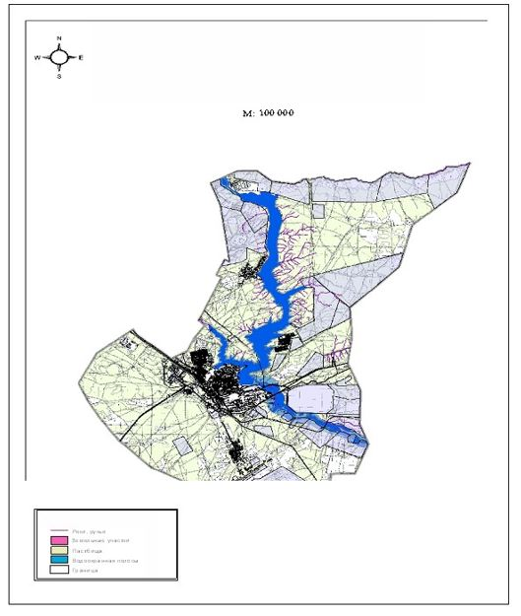

Приложение 4
к Плану по управлению пастбищами и их
использованию на землях города Жезказган
на 2018 год
Схема (карта) расположения пастбищ на территории земель запаса города Жезказган в разрезе категорий земель, собственников земельных участков и землепользователей на основании правоустанавливающих документов

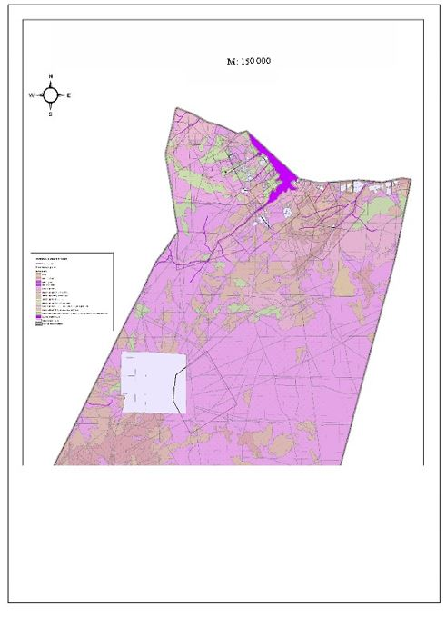

Приложение 5
к Плану по управлению пастбищами и их
использованию на землях города Жезказган на
2018 год
Схема (карта) расположения пастбищ на территории Кенгирского сельского округа в разрезе категорий земель, собственников земельных участков и землепользователей на основании правоустанавливающих документов

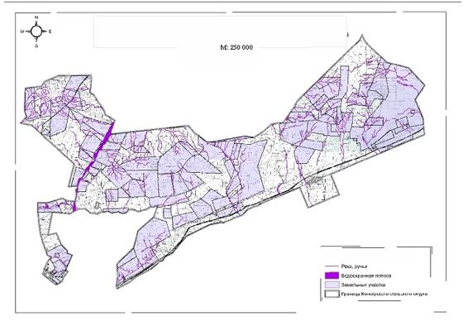

Приложение 6
к Плану по управлению пастбищами и их
использованию на землях города
Жезказган на 2018 год
Схема (карта) расположения пастбищ на территории Сарыкенгирского сельского округа в разрезе категорий земель, собственников земельных участков и землепользователей на основании правоустанавливающих документов

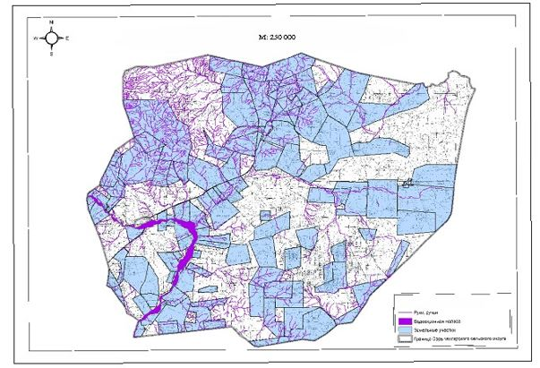

Приложение 7
к Плану по управлению пастбищами и их
использованию на землях города Жезказган
на 2018 год
Схема (карта) расположения пастбищ на территории Талапского сельского округа в разрезе категорий земель, собственников земельных участков и землепользователей на основании правоустанавливающих документов

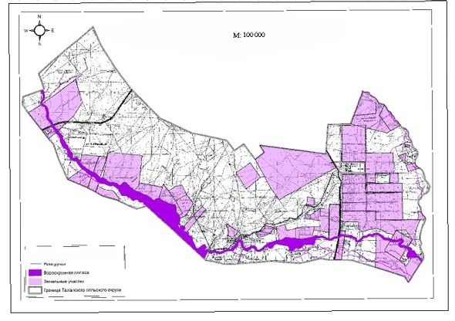

Приложение 8
к Плану по управлению пастбищами и их
использованию на землях города
Жезказган на 2018 год
Карта с обозначением внешних и внутренних границ и площадей пастбищ, объектов пастбищной инфраструктуры на землях города Жезказган

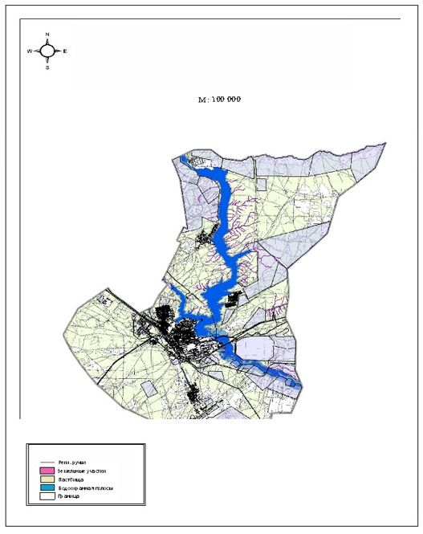

Приложение 9
к Плану по управлению пастбищами и их
использованию на землях города Жезказган
на 2018 год
Карта с обозначением внешних и внутренних границ и площадей пастбищ, объектов пастбищной инфраструктуры на землях запаса города Жезказган

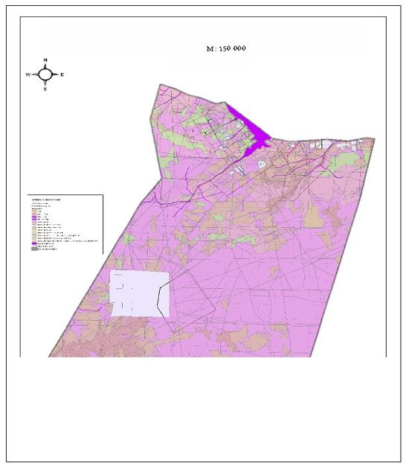

Приложение 10
к Плану по управлению пастбищами и их
использованию на землях города
Жезказган на 2018 год
Карта с обозначением внешних и внутренних границ и площадей пастбищ, объектов пастбищной инфраструктуры на землях запаса Кенгирского сельского округа

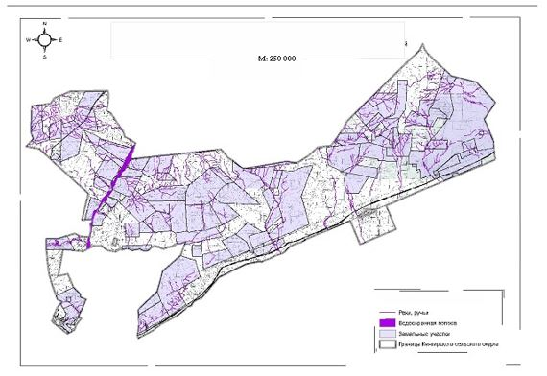

Приложение 11
к Плану по управлению пастбищами и их
использованию на землях города Жезказган
на 2018 год
Карта с обозначением внешних и внутренних границ и площадей пастбищ, объектов пастбищной инфраструктуры на землях запаса Сарыкенгирского сельского округа

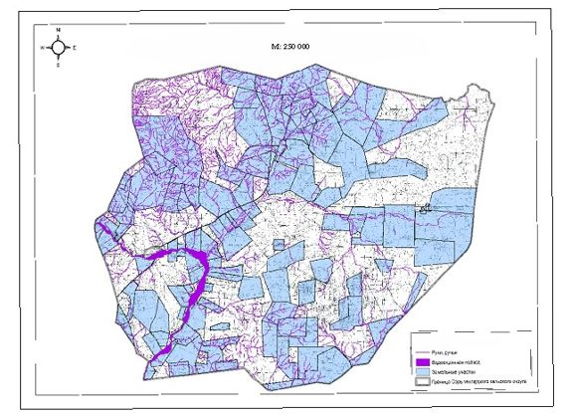

Приложение 12
к Плану по управлению пастбищами и их
использованию на землях города Жезказган на
2018 год
Карта с обозначением внешних и внутренних границ и площадей пастбищ, объектов пастбищной инфраструктуры на землях запаса Талапского сельского округа

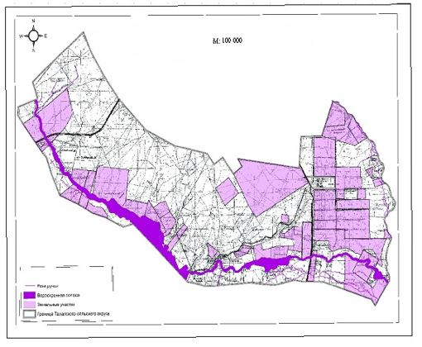

Приложение 13
к Плану по управлению пастбищами и их
использованию на землях города Жезказган на
2018 год
Схема доступа пастбищепользователей к водным источникам на землях города Жезказган

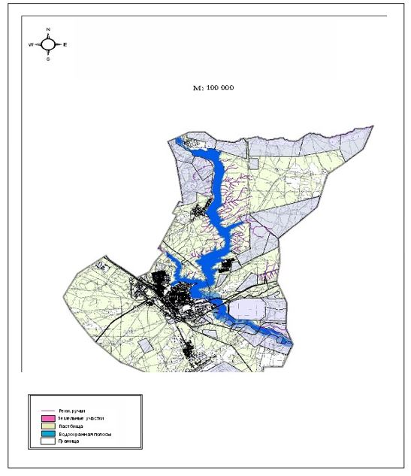

Приложение 14
к Плану по управлению пастбищами и их
использованию на землях города Жезказган
на 2018 год
Схема доступа пастбищепользователей к водным источникам на землях запаса города Жезказган

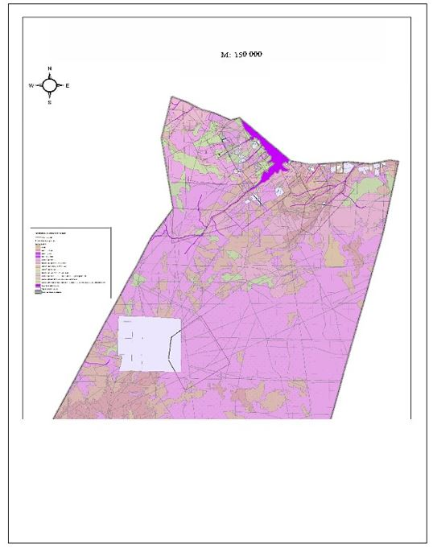

Приложение 15
к Плану по управлению пастбищами и их
использованию на землях города Жезказган
на 2018 год
Схема доступа пастбищепользователей к водным источникам на территории Кенгирского сельского округа

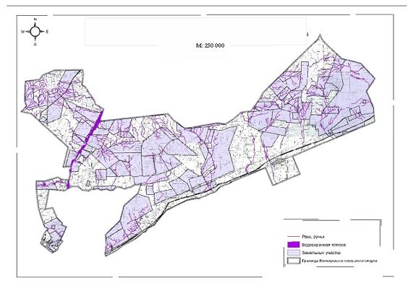

Приложение 16
к Плану по управлению пастбищами и их
использованию на землях города
Жезказган на 2018 год
Схема доступа пастбищепользователей к водным источникам на территории Сарыкенгирского сельского округа

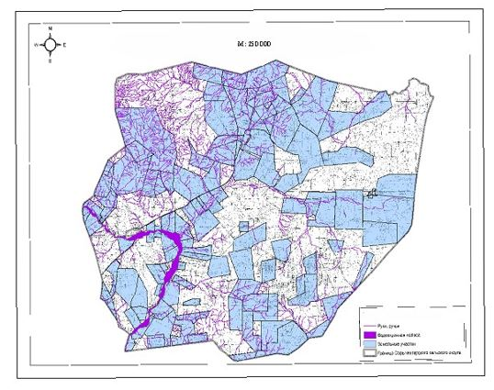

Приложение 17
к Плану по управлению пастбищами и их
использованию на землях города Жезказган
на 2018 год
Схема доступа пастбищепользователей к водным источникам на территории Талапского сельского округа

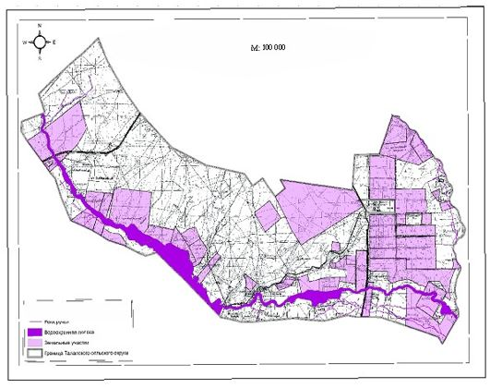

Приложение 18
к Плану по управлению пастбищами и их
использованию на землях города
Жезказган на 2018 год
Схема перераспределения пастбищ для размещения поголовья сельскохозяйственных животных физических и (или) юридических лиц, у которых отсутствуют пастбища, и перемещения его на предоставляемые пастбища на территории земли города Жезказган

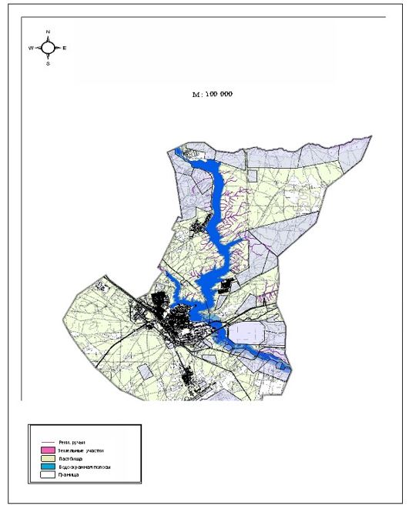

Приложение 19
к Плану по управлению пастбищами и их
использованию на землях города Жезказган
на 2018 год
Схема перераспределения пастбищ для размещения поголовья сельскохозяйственных животных физических и (или) юридических лиц, у которых отсутствуют пастбища, и перемещения его на предоставляемые пастбища на территории земли запаса города Жезказган

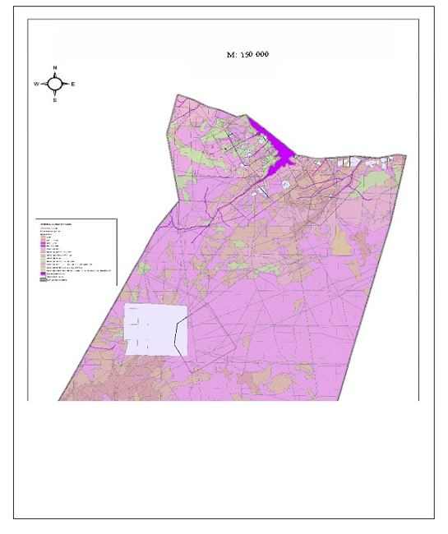

Приложение 20
к Плану по управлению пастбищами и их
использованию на землях города
Жезказган на 2018 год
Схема перераспределения пастбищ для размещения поголовья сельскохозяйственных животных физических и (или) юридических лиц, у которых отсутствуют пастбища, и перемещения его на предоставляемые пастбища на территории земель Кенгирского сельского округа

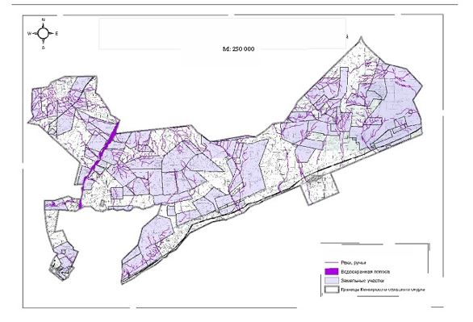

Приложение 21
к Плану по управлению пастбищами и их
использованию на землях города
Жезказган на 2018 год
Схема перераспределения пастбищ для размещения поголовья сельскохозяйственных животных физических и (или) юридических лиц, у которых отсутствуют пастбища, и перемещения его на предоставляемые пастбища на территории земель Сарыкенгирского сельского округа

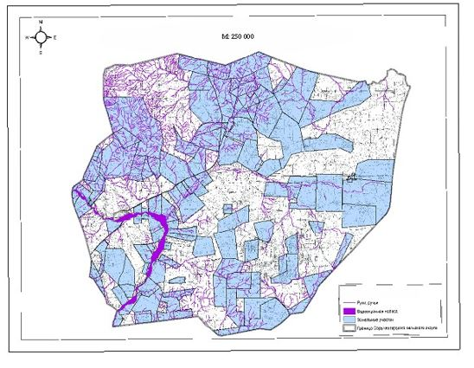

Приложение 22
к Плану по управлению пастбищами и их
использованию на землях города Жезказган
на 2018 год
Схема перераспределения пастбищ для размещения поголовья сельскохозяйственных животных физических и (или) юридических лиц, у которых отсутствуют пастбища, и перемещения его на предоставляемые пастбища на территории земель Талапского сельского округа

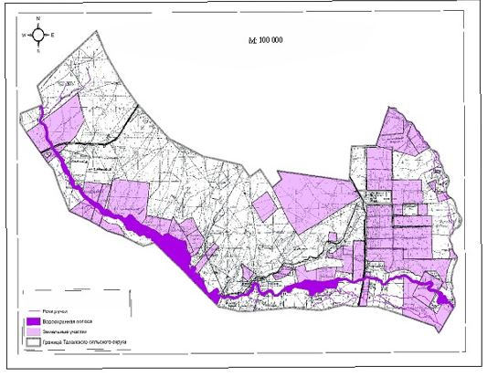

Приложение 23
к Плану по управлению пастбищами и их
использованию на землях города
Жезказган на 2018 год
№ | Населенный пункт, сельский округ | Начало сезона | Окончание сезона
1 | Город Жезказган | Конец апреля-начало мая | Конец октября-начало ноября
2 | Кенгирский сельский округ | Конец апреля-начало мая | Конец октября-начало ноября
3 | Сарыкенгирский сельский округ | Конец апреля-начало мая | Конец октября-начало ноября
4 | Талапский сельский округ | Конец апреля-начало мая | Конец октября-начало ноября
Приложение 24
к Плану по управлению пастбищами и их
использованию на землях города Жезказган
на 2018 год
№ п/п | Наименование города, сельского округа | Ветеринарный пункт | Откормочные площадки | Пункты искусственного осеменения | Скотомогильники
1 | Город Жезказган | 1 | - | 1 | 1
2 | Кенгирский сельский округ,  село Кенгир | 1 | - | 1 | 1
3 | Сарыкенгирский сельский округ,  село Малшыбай | 1 | - | 1 | 1
4 | Талапский сельский округ,  село Талап | 1 | - | 1 | 1
Приложение 25
к Плану по управлению пастбищами и их
использованию на землях города
Жезказган на 2018 год
№ п/п | Населенный пункт, сельский округ | Крупный рогатый скот | Молодняк крупный рогатый скот | Мелкий рогатый скот | Лошади
1 | Город Жезказган | 8 803 | 1 107 | 24 698 | 7 780
2 | Кенгирский сельский округ | 2 528 | 1 440 | 10 567 | 2 477
3 | Сарыкенгирский сельский округ | 1 624 | 1 009 | 8 668 | 3 908
4 | Талапский сельский округ, | 763 | 605 | 3 416 | 878
 | итого | 13 718 | 4 161 | 47 349 | 15 043
Приложение 26
к Плану по управлению пастбищами и
их использованию
на землях города Жезказган
на 2018 год
№ | Населенный пункт, сельский округ | Количество гуртов, отар, табунов
 |  | Крупный рогатый скот | Молодняк крупный рогатый скот | Мелкий рогатый скот | Лошади
1 | Город Жезказган | 1 | 1 | 1 | 1
2 | Кенгирский сельский округ | 3 | 3 | 3 | 3
3 | Сарыкенгирский сельский округ | 2 | 2 | 2 | 1
4 | Талапский сельский округ | 1 | 1 | 1 | 1
 | итого | 7 | 7 | 7 | 6

© 2012. РГП на ПХВ «Институт законодательства и правовой информации Республики Казахстан» Министерства юстиции Республики Казахстан

